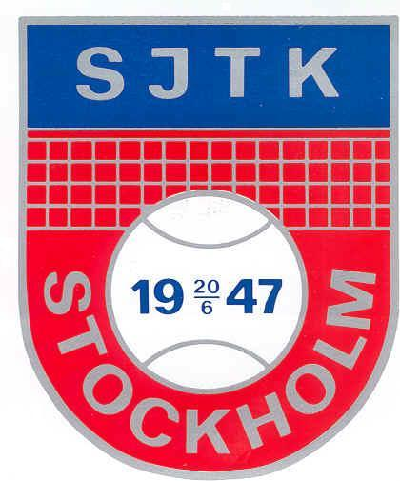
SJTK
INBJUDER TILL KM INNE
26 mars – 30 mars 2025 onsdag - söndag
Solna TennisCenter, Råsta Strandväg 31, Solna, 08-85 93 10
Klasser:
- HS, DS Herrsingel, Damsingel . Nytt från 2025 är att SJTK dubbel går på egen helg.
Bollar, Banor och Speltider:
- Wilson Us Open, Plexipave. Onsdag-fredag från kl. 19.00, lördag från kl. 16.00, söndag från kl. 12.00
Tävlingsbestämmelser:
- Cup, Herrsingel A: Bäst av tre set med tiebreak. Övriga klasser: bäst av tre set med NoAd i de två första seten och supertiebreak i avgörande set. Icke-seedad spelare som förlorar i första matchen bildar Klass B
- Tävlingsledningen kan besluta att korta ner matcher, i regel HSA, samt minska ner eller ta bort Klass B om tidsbrist eller annat skäl föreligger
- ” NoAd ”, innebär följande: Vid ställningen 40-lika spelas endast en avgörande poäng, den som vinner den poängen vinner gamet. Mottagaren bestämmer i vilken ruta serven skall slås i den avgörande poängen
- Supertiebreak innebär att avgörande set som spelas först till 10 poäng, med 2 bollars marginal
- Skulle det mot förmodan bli något avhopp innan turneringsstart, så kan reserv sättas in
- För övrigt gäller SvTF:s bestämmer. SJTK's Tävlingskommitté avgör seedningen
- I övrigt se SJTK’s tävlingsanvisningar (https://www.sjtk.se/tavlingsanvisningar)
- Medlemskap i SJTK erfordras för deltagande
Spelaranmälan och betalning av anmälningsavgift senast tisdag den 18 mars 2025:
- Anmälan sker i två steg. Observera att båda stegen krävs för giltig anmälan
- 1. Betalning: Ange ”KM INNE”
- 2. Anmälan: Efter att du har betalat in pengar, anmäler du deltagandet på STJK:s hemsida: https://www.sjtk.se/tavlingsanmalan Följ instruktionerna i fliken ”tävlingsanmälan”.
- Anmälan är bindande när anmälningstiden utgått
- Skulle du anmäla dig för sent kan du bli reserv. Kontakta då tävlingsledningen
Kostnad och kontakt:
- Avgift: Singel 200 kr.
- Betalning via swish. Nummer 1230571562 (mottagare SJTK tävlingar, SJ Tennisklubb)
- Vid frågor kontaktas tävlingsledningen genom länken för frågor via tävlingsanmälan på hemsidan: https://www.sjtk.se/tavlingsanmalan
Lottning:
- Sker den onsdag 19 mars 2025. Spelschema skickas via e-post till deltagarna. Hemsidan kan visa lottning och löpande resultat
Priser:
- Pokaler till segrarna i samtliga klasser
Tävlingsledning: Håkan Lundberg och SJTK Tävlingskommitté

